107年辦理多元化性別意識培力課程
讀書會「大年初一回娘家」
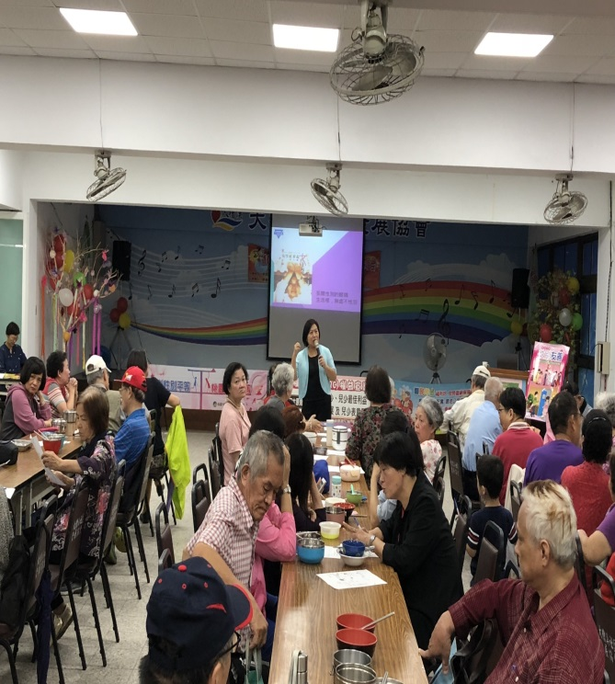
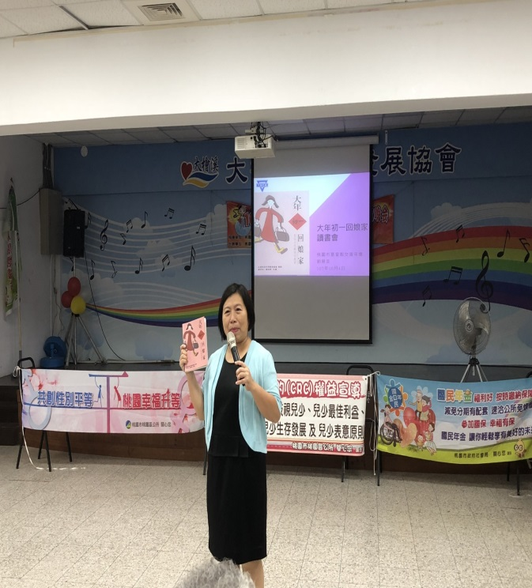

107.10.4於大檜溪社區活動中心由劉慧音老師授課及民眾聆聽概況

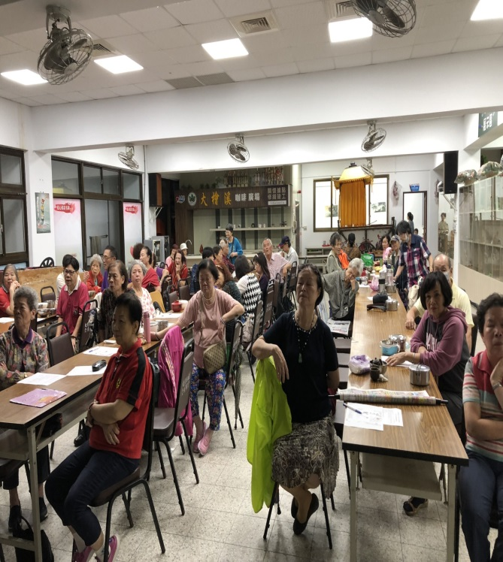
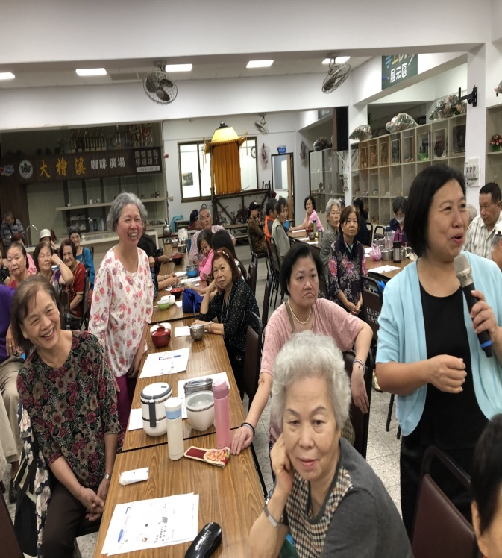

對象：里民、志工(男性16人、女性34人）

